## 牛顿运动三定律

### 考点一　牛顿第一定律的理解

1.牛顿第一定律

(1)内容：一切物体总保持匀速直线运动状态或静止状态，除非作用在它上面的力迫使它改变这种状态.

(2)意义：①揭示了物体的固有属性：一切物体都具有惯性，因此牛顿第一定律又被叫作惯性定律；

②揭示了运动和力的关系：力不是维持物体运动的原因，而是改变物体运动状态的原因，即力是产生加速度的原因.

2.惯性

(1)定义：物体具有保持原来匀速直线运动状态或静止状态的性质.

(2)量度：质量是惯性大小的唯一量度，质量大的物体惯性大，质量小的物体惯性小.

(3)普遍性：惯性是物体的固有属性，一切物体都具有惯性，与物体的运动情况和受力情况无关.

技巧点拨

1.惯性的两种表现形式

(1)物体在不受外力或所受的合外力为零时，惯性表现为使物体保持原来的运动状态不变(静止或匀速直线运动).

(2)物体受到外力时，惯性表现为抗拒运动状态的改变，惯性大，物体的运动状态较难改变；惯性小，物体的运动状态较易改变.

2.牛顿第一定律与牛顿第二定律的关系

牛顿第一定律和牛顿第二定律是相互独立的.

(1)牛顿第一定律告诉我们改变运动状态需要力，力是如何改变物体运动状态的问题则由牛顿第二定律来回答.

(2)牛顿第一定律是经过科学抽象、归纳推理总结出来的，而牛顿第二定律是一条实验定律.

例题精练

1.科学家关于物体运动的研究对树立正确的自然观具有重要作用.下列说法中符合历史事实的是(　　)

A.亚里士多德认为，必须有力作用在物体上，物体的运动状态才会改变

B.伽利略通过“理想实验”得出结论：运动必具有一定的速度，如果它不受力，它将以这一速度永远运动下去

C.笛卡儿指出，如果运动中的物体没有受到力的作用，它将继续以同一速度沿同一直线运动，既不停下来也不偏离原来的方向

D.牛顿认为，物体都具有保持原来匀速直线运动状态或静止状态的性质

2.伽利略对自由落体运动及运动和力的关系的研究，开创了科学实验和逻辑推理相结合的重要科学研究方法.图1(a)、(b)分别表示这两项研究中实验和逻辑推理的过程，对这两项研究，下列说法正确的是(　　)

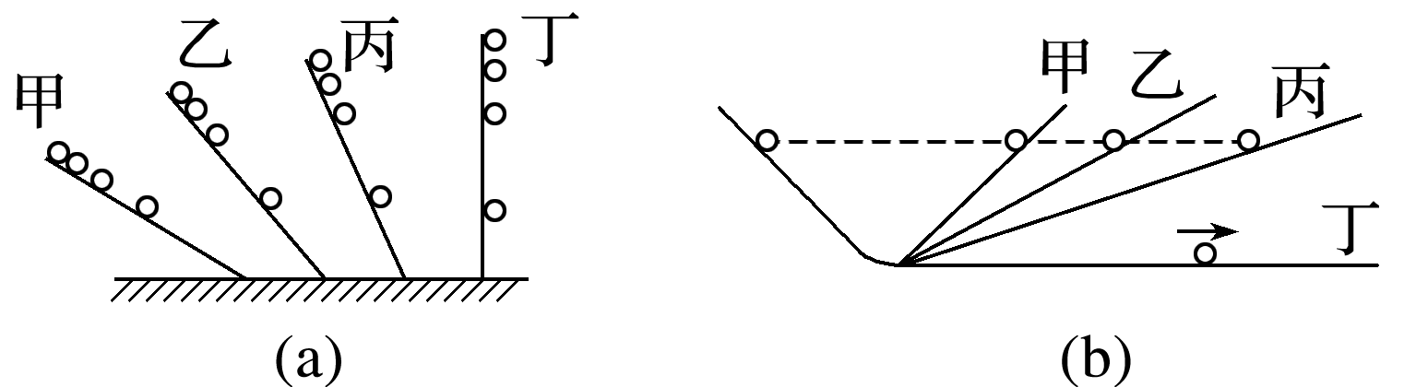

图1

A.图(a)通过对自由落体运动的研究，合理外推得出小球在斜面上做匀变速运动

B.图(a)中先在倾角较小的斜面上进行实验，可“冲淡”重力，使时间测量更容易

C.图(b)中完全没有摩擦阻力的斜面是实际存在的，实验可实际完成

D.图(b)的实验为“理想实验”，通过逻辑推理得出物体的运动需要力来维持

3.某同学为了取出如图2所示羽毛球筒中的羽毛球，一只手拿着球筒的中部，另一只手用力击打羽毛球筒的上端，则(　　)

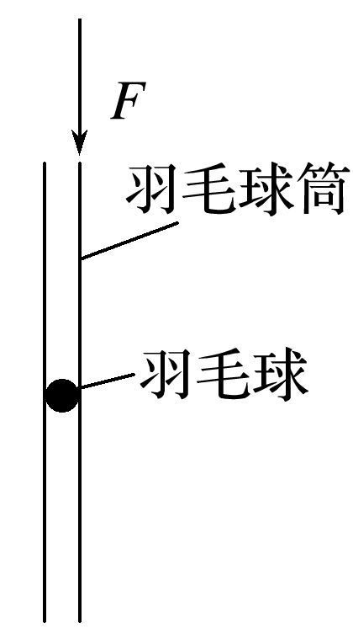

图2

A.此同学无法取出羽毛球

B.羽毛球会从筒的下端出来

C.羽毛球筒向下运动过程中，羽毛球受到向上的摩擦力才会从上端出来

D.该同学是在利用羽毛球的惯性

### 考点二　牛顿第二定律

1.牛顿第二定律

(1)内容：物体加速度的大小跟它受到的作用力成正比、跟它的质量成反比，加速度的方向跟作用力的方向相同.

(2)表达式：*F*＝*ma*.

2.力学单位制

(1)单位制：基本单位和导出单位一起组成了单位制.

(2)基本单位：基本物理量的单位.国际单位制中基本物理量共七个，其中力学有三个，是长度、质量、时间，单位分别是米、千克、秒.

(3)导出单位：由基本物理量根据物理关系推导出来的其他物理量的单位.

技巧点拨

1.对牛顿第二定律的理解

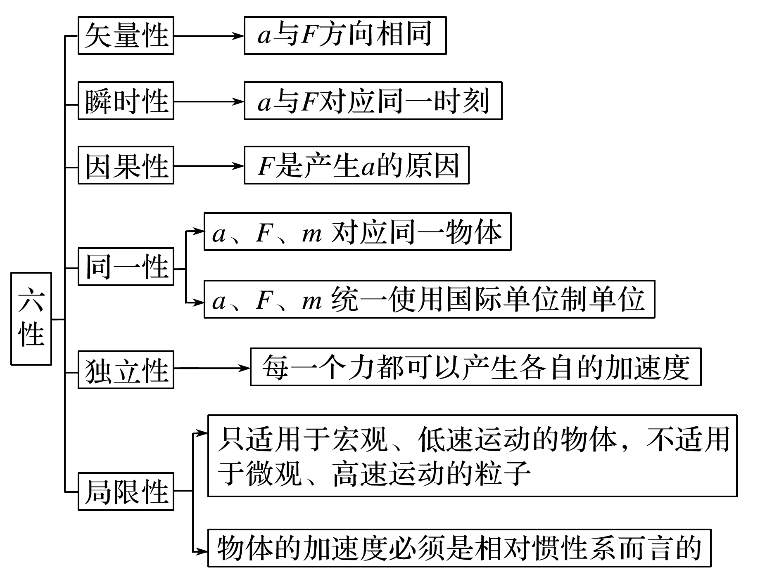

2.解题的思路和关键

(1)选取研究对象进行受力分析；

(2)应用平行四边形定则或正交分解法求合力；

(3)根据*F*合＝*ma*求物体的加速度*a*.

例题精练

4.下列关于速度、加速度、合外力之间的关系的说法正确的是(　　)

A.物体的速度越大，则加速度越大，所受的合外力也越大

B.物体的速度为0，则加速度为0，所受的合外力也为0

C.物体的速度为0，但加速度可能很大，所受的合外力也可能很大

D.物体的速度很大，但加速度可能为0并且所受的合外力很大

5.如图4所示，弹簧左端固定，右端自由伸长到*O*点并系住质量为*m*的物体，现将弹簧压缩到*A*点，然后释放，物体可以一直运动到*B*点.如果物体受到的阻力恒定，那么(　　)

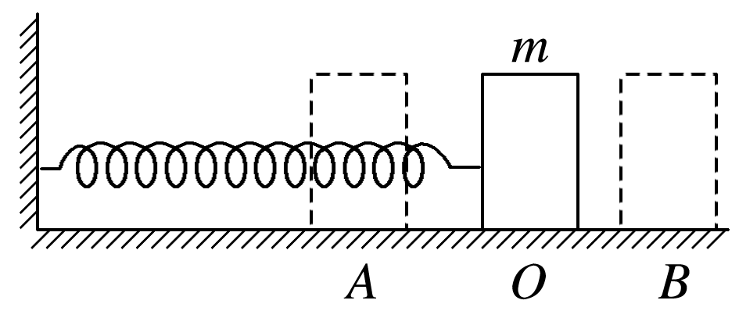

图4

A.物体从*A*到*O*先加速后减速

B.物体从*A*到*O*做加速运动，从*O*到*B*做减速运动

C.物体运动到*O*点时，所受合力为零

D.物体从*A*到*O*的过程中，加速度逐渐减小

### 考点三　牛顿第三定律

1.作用力和反作用力：两个物体之间的作用总是相互的，一个物体对另一个物体施加了力，后一个物体同时对前一个物体也施加力.

2.内容：两个物体之间的作用力和反作用力总是大小相等、方向相反、作用在同一条直线上.

3.表达式：*F*＝－*F*′.

技巧点拨

1.相互作用力的特点

(1)三同

(2)三异

(3)二无关

2.一对平衡力与作用力和反作用力的比较

|  |  |  |
| --- | --- | --- |
| 名称  项目 | 一对平衡力 | 作用力和反作用力 |
| 作用对象 | 同一个物体 | 两个相互作用的不同物体 |
| 作用时间 | 不一定同时产生、同时消失 | 一定同时产生、同时消失 |
| 力的性质 | 不一定相同 | 一定相同 |
| 作用效果 | 可相互抵消 | 不可抵消 |

例题精练

6.如图6所示，体育项目“押加”实际上相当于两个人拔河，如果甲、乙两人在“押加”比赛中，甲获胜，则下列说法中正确的是(　　)

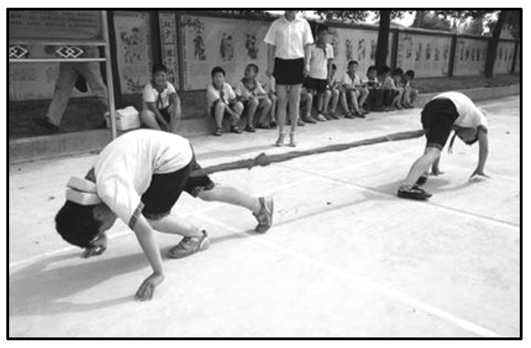

图6

A.甲对乙的拉力大于乙对甲的拉力，所以甲获胜

B.当甲把乙匀速拉过去时，甲对乙的拉力等于乙对甲的拉力

C.当甲把乙加速拉过去时，甲对乙的拉力大于乙对甲的拉力

D.甲对乙的拉力大小始终等于乙对甲的拉力大小，只是地面对甲的摩擦力大于地面对乙的摩擦力，所以甲获胜

7.如图7所示，一根轻绳的上端悬挂在天花板上，下端挂一灯泡，则(　　)

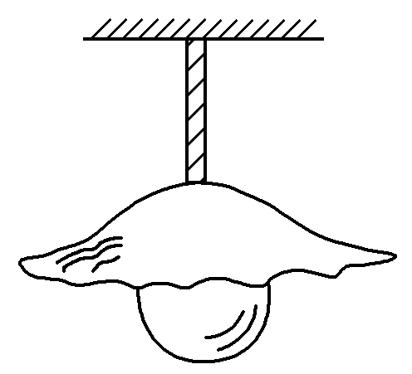

图7

A.灯泡受的重力和灯泡对绳的拉力是一对平衡力

B.灯泡受的重力和绳对灯泡的拉力是一对作用力和反作用力

C.灯泡对绳的拉力和绳对灯泡的拉力是一对作用力和反作用力

D.绳对天花板的拉力和天花板对绳的拉力是一对平衡力

8.如图8所示，质量为*m*的木块在质量为*M*的长木板上以加速度*a*水平向右加速滑行，长木板与地面间的动摩擦因数为*μ*1，木块与长木板间的动摩擦因数为*μ*2，重力加速度为*g*，若长木板仍处于静止状态，则长木板对地面摩擦力的大小和方向一定为(　　)

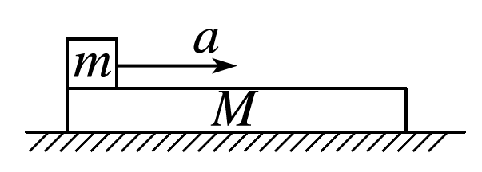

图8

A.*μ*1(*m*＋*M*)*g*，向左

B.*μ*2*mg*，向右

C.*μ*2*mg*＋*ma*，向右

D.*μ*1*mg*＋*μ*2*Mg*，向左

# 综合练习

**一．选择题（共10小题）**

1．（河池期末）如图所示，在一辆表面光滑且足够长的小车上，有质量为m1和m2的两个小球（m1＞m2），两个小球随车一起运动，当车突然停止运动时，若不考虑其他阻力，则两个小球（　　）

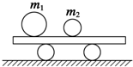

A．一定相碰 B．不一定相碰 C．一定不相碰 D．无法确定

2．（徽县校级期末）关于物体的惯性，下列说法中正确的是（　　）

A．物体在静止时的惯性比运动时的大

B．物体的惯性随着速度的增大而增大

C．物体受到的力越大，它的惯性也越大

D．物体的惯性大小跟它的运动状态、受力情况都没有关系

3．（沙洋县期末）关于力和运动的关系，下列说法正确的是（　　）

A．力是物体运动的原因

B．力是维持物体速度的原因

C．力是使物体产生加速度的原因

D．力是使物体惯性改变的原因

4．（未央区校级期末）关于运动状态的改变，下列说法中正确的是（　　）

A．只要物体的速度大小不变，运动状态就不变

B．若物体的位移变化，物体的运动状态一定改变

C．若物体受到几个力的作用，其运动状态一定改变

D．物体的合外力为零，物体的运动状态一定不变

5．（双塔区校级期末）质量为m的物体，它的v﹣t如图所示，该物体在哪一段时间所受的合外力最大（　　）

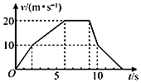

A．0～2s B．2～6s C．6～9s D．9～10s

6．（集宁区校级期末）光滑水平面上，有一木块以速度v向右运动，一根弹簧固定在墙上，如图所示，木块从与弹簧接触直到弹簧被压缩成最短的时间内，木块将做的运动是（　　）

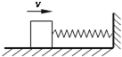

A．匀减速运动

B．加速度增大的变减速运动

C．加速度减小的变减速运动

D．无法确定

7．（广东学业考试）在“验证牛顿运动定律”的实验中，采用控制变量法。当物体质量m不变时，测量物体加速度a与合外力F的关系。如图是两组实验得到的结果，下列说法正确的是（　　）

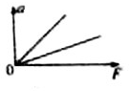

A．直线的斜率表示物体的质量m

B．加速度a与质量m成正比

C．加速度a与合外力F成反比

D．直线的斜率表示物体质量的倒数

8．（靖远县期末）如图所示，甲、乙两人正在进行掰手腕比赛。下列说法正确的是（　　）

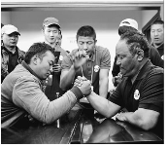

A．若甲赢了乙，则甲对乙的力大于乙对甲的力

B．若甲贏了乙，则甲对乙的力等于乙对甲的力

C．只有甲、乙相持不下时，甲对乙的力才等于乙对甲的力

D．甲、乙各自既是施力物体又是受力物体，所以无法判断谁的力大

9．（滁州期末）马扎属于中国传统手工工艺制品。腿交叉，上面绷帆布或麻绳等，可以合拢，便于携带。如图所示，马扎放在水平地面上，一小孩站在马扎上，以下说法正确的是（　　）

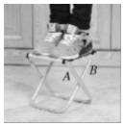

A．小孩受到的重力和马扎对小孩的弹力是一对作用力和反作用力

B．小孩受到的重力和小孩对马扎的压力是一对平衡力

C．马扎在光滑水平面上无法平衡

D．斜撑A、B之间的夹角越大，A、B上的作用力越大

10．（温州期中）雪乡的传统旅游娱乐项目﹣﹣狗拉雪橇深受游客的喜爱。如图所示，狗正拉着雪橇沿直线加速前进，则（　　）

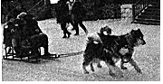

A．绳拉雪橇的力大于狗拉绳的力

B．狗拉绳的力和绳拉雪橇的力是一对平衡力

C．若绳子突然断了，则雪橇立即停下

D．雪橇对地面的压力大小等于地面对雪橇的弹力大小

**二．多选题（共10小题）**

11．（富阳区校级月考）针对以下四幅图，下列说法正确的是（　　）

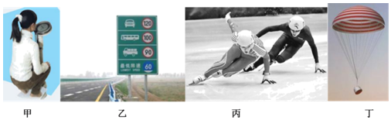

A．图甲中，蹲在体重计上的人突然站起的瞬间指针示数会大于人的体重

B．图乙中，对各类汽车都有限速是因为汽车的速度越大惯性就越大

C．图丙中，滑冰运动员正通过圆弧弯道处，若此时冰面摩擦力突然消失，则他们将在冰面上沿着轨迹半径方向“离心”而去

D．图丁中，嫦娥五号返回时打开降落伞后伞绳对返回器的作用力大小等于返回器对伞绳的作用力大小

12．（绍兴期末）关于惯性，下列说法中正确的是（　　）

A．货运列车在有些车站加挂车厢，这会增大它的惯性

B．“强弩之末，势不能穿鲁缟”，是因为强弩的惯性减小了

C．汽车超速行驶易引发交通事故，是因为速度大的汽车惯性大

D．被水平抛出的篮球，速度的大小和方向均发生了变化但惯性不变

13．（常熟市月考）关于牛顿第一定律和牛顿第三定律，下列说法正确的是（　　）

A．牛顿第一定律表明一切物体都具有惯性

B．牛顿第一定律说明必须有力作用在物体上，物体才能保持匀速直线运动

C．作用力和反作用力，可能作用在同一物体上

D．马拉车加速前进时，马拉车的力与车拉马的力大小相等

14．（牙克石市校级期末）关于牛顿第一定律的理解下列说法正确的是（　　）

A．牛顿第一定律揭示了一切物体都具有惯性

B．牛顿第一定律是根据理论推导出来的

C．牛顿第一定律指出了力是改变物体运动状态的原因

D．牛顿第一定律指出了力维持物体运动状态的原因

15．（哈尔滨期末）如图所示，当小车向右加速运动时，物块M相对车厢静止于竖直车厢壁上，当车的加速度增大时（　　）

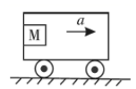

A．M对车厢壁的压力不变 B．M受静摩擦力增大

C．M受静摩擦力不变 D．M仍相对于车厢静止

16．（河南月考）如图所示，在水平光滑桌面上放有m1和m2两个小物块，它们中间有细线连接。已知m1＝4kg、m2＝6kg，连接它们的细线最大能承受12N的拉力。现用水平外力F1向左拉m1或用水平外力F2向右拉m2，为保持细线不断，则（　　）



A．F1的最大值为20N B．F1的最大值为30N

C．F2的最大值为20N D．F2的最大值为30N

17．（红桥区一模）在“验证牛顿运动定律”的实验中，保持小车的质量不变，改变所挂钩码的数量，多次重复测量。在某次实验中根据测得的多组数据在坐标纸上画出a﹣F关系的点迹，如图所示。经过分析，发现这些点迹存在一些问题，产生这些问题的要原因可能是（　　）

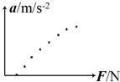

A．轨道与水平方向夹角太小或没有平衡摩擦力

B．轨道与水平方向夹角太大

C．所挂钩码的总质量太大，造成上部点迹有向下弯曲趋势

D．所用小车的质量太大，造成上部点迹有向下弯曲趋势

18．（温州期末）如图所示，小方同学用力传感器A和B在水平桌面上做“探究作用力与反作用力的关系”实验。当用A加速拉动固定在滑块上的B时，下列说法正确的是（　　）

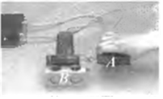

A．A对应的示数大于B对应的示数

B．A对应的示数等于B对应的示数

C．B对A的拉力与A对B的拉力是一对相互平衡的力

D．B对A的拉力与A对B的拉力是一对作用力和反作用力

19．（隆德县期末）如图所示，图甲是两只与计算机相连的力传感器，其中一只系在墙上，另一只握在手中用力拉紧，图乙是计算机显示屏上显示的两只传感器受力情况。某同学作出如下判断，其中正确的有（　　）

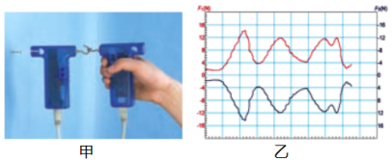

A．这两个力同时存在、同时消失

B．这两个力始终大小相等，方向相同

C．这两个力的合力为零，是一对平衡力

D．这两个力是一对作用力与反作用力

20．（富宁县校级期末）下列说法正确的是（　　）

A．作用力大时，反作用力小

B．作用力和反作用力的方向总是相反的，一对平衡力的方向也总是相反的

C．作用力和反作用力是作用在同一个物体上的，一对平衡力也总是作用在同一个物体上的

D．牛顿第三定律在物体处于非平衡状态时也适用

**三．填空题（共10小题）**

21．（黄浦区期末）在所受合外力为零的情况下，物体将保持　 　状态；量度物体惯性大小的物理量是　 　。

22．（金凤区校级期末）歼击机在进入战斗状态时要丢掉副油箱，这样做它的惯性将　 　（填“增大”、“减小”或“不变”），它的运动状态　 　（填“易于改变”、“不易于改变”）．

23．（上海）牛顿第一定律表明，力是物体　 　发生变化的原因，该定律引出的一个重要概念是　 　．

24．（克拉玛依区校级月考）牛顿第一定律指出，力不是　 　物体运动的原因，而是　 　物体运动状态的原因，即力是产生　 　的原因；同时指出了一切物体都有　 　性，它的大小取决于物体的　 　．

25．（巴楚县校级期末）运动物体的加速度的方向跟　 　的方向相同。

26．（宝鸡期末）如图为一高层电梯上升过程的v﹣t图象．电梯在12s内上升的高度为　 　m，这个过程中质量为50kg的人对电梯的最大压力为　 　N．最小压力为　 　N．

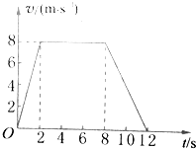

27．（河北区一模）如图甲所示为“验证牛顿运动定律”实验装置图．图甲中A为小车，B为装有砝码的小桶，C为一端带有定滑轮的长木板，小车通过纸带与电火花打点计时器相连，计时器接50Hz交流电．小车的质量为m1，小桶（及砝码）的质量为m2．

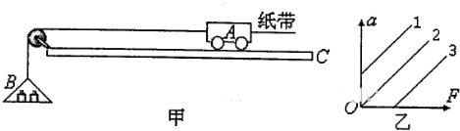

①下列说法正确的是

A．每次改变小车质量时，应重新平衡摩擦力

B．实验时应先释放小车后接通电源

C．本实验m2应远大于m1

D．在用图象探究加速度与质量关系时，应作a﹣图象



②实验时，某同学由于疏忽，遗漏了平衡摩擦力这一步骤，他测量得到的a﹣F图象可能是图乙中的图线　 　．（选填“1”“2”或“3”）

28．（金台区期中）力是物体对物体的作用。作用力和反作用力一定是同时产生，同时变化，同时消失，而且一定是　 　（填“相同或不相同”）性质的力。

29．（烟台期中）如图甲所示，某同学将一个力传感器A系在墙壁上固定，另一力传感器B握在手中，力传感器A、B互相钩着并连接在计算机上。用手向右拉力传感器B，在计算机显示屏上可以看到的图象如图乙所示。由图乙可知：　 　。

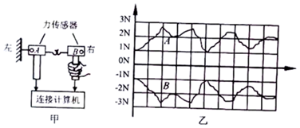

A．作用力大小总是大于反作用力大小

B．传感器A、B间的作用力和反作用力大小始终相等

C．传感器A、B间的作用力和反作用力方向始终相反

D．横坐标表示的物理量是传感器B向右移动的位移

30．（砀山县期末）作用力和反作用力总是分别作用在　 　个物体上，各自产生各自的作用效果．

**四．计算题（共6小题）**

31．（南关区校级月考）人站在匀速行驶的火车上竖直向上跳起，为什么还会落到原地？

32．研究表明，一般人的刹车反应时间（即图甲中“反应过程”所用时间）t0＝0.5s，但饮酒会导致反应时间延长，在某次试验中，一位志愿者少量饮酒后驾车以v0＝54km/h的速度在试验场的水平路面上匀速行驶，若从发现情况到汽车停止，行驶距离L＝27m，已知该志愿者的质量为60kg，减速过程中汽车位移x与速度v的关系曲线如图乙所示，此过程可视为匀变速直线运动，取重力加速度的大小g＝10m/s2，试求：

（1）减速过程汽车加速度的大小和一般人从发现情况到汽车停止所行驶的距离L0；

（2）该饮酒志愿者的反应时间；

（3）减速过程汽车队志愿者作用力的大小。

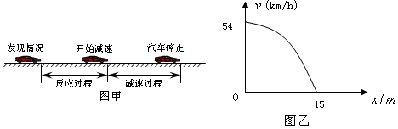

33．（河池期末）一质量m＝0.5kg的物体，从离地面h＝32m的高处由静止开始加速下落，经过t＝4s时间落地。假设物体下落过程中所受的阻力f恒定，取g＝10m/s2。试求：

（1）物体下落的加速度的大小；

（2）下落过程中物体所受阻力f的大小。

34．（城关区校级期末）如图所示，光滑水平面上静止放着长L＝1.6m，质量为M＝3kg的木板（厚度不计），一个质量为m＝1kg的物块放在木板的最右端，m和M之间的动摩擦因数μ＝0.1，今对木板施加一水平向右的拉力F，最大静摩擦力等于滑动摩擦力。（g取10m/s2）

（1）为使物块与木板不发生相对滑动，拉力F应满足什么条件？

（2）如果拉力恒定为F＝10N，为使物块不从木板上滑下，求拉力的最长作用时间？



35．（八模拟）2019年9月25日，我国在酒泉卫星发射中心用长征二号丁运载火箭，成功将云海一号02星送入预定轨道。假设在发射火箭过程中，首先由火箭助推器提供推力，使火箭上升到30km高空时，速度达到1.2km/s，然后助推器脱落，向上减速运动后然后下落回地面进行回收。火箭助推器运动过程中所受地球引力可视为不变，且等于在地球表面时的重力，助推器脱落后运动过程中，受到的阻力大小恒为助推器重力的0.2倍，g取10m/s2，求；

（1）助推器能上升到距离地面的最大高度；

（2）助推器落回地面的速度大小和助推器从脱落到落回地面经历的时间。

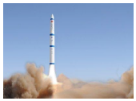

36．如图，油桶放在汽车上，汽车停于水平地面。涉及油桶、汽车、地球三个物体之间的作用力和反作用力一共有几对？

这几对力中，油桶受哪几个力？汽车受哪几个力？地球受哪几个力？



**五．解答题（共10小题）**

37．回答下列问题：

（1）飞机投弹时，如果发现目标在飞机的正下方才投下炸弹，能击中目标吗？为什么？

（2）地球在从西向东自转．你向上跳起来以后，为什么还落到原地，而不落到原地的西边？

38．“嫦娥三号”登月飞船脱离地球引力后关闭所有发动机，在不受力的情况下，由于　 　仍可继续飞行，奔向月球，说明了力　 　．

39．（西城区校级期中）运用牛顿运动定律可以有效地解决动力学问题，请根据所学习到的有关牛顿运动定律的相关知识，解决问题。在一节火车车厢内有一个光滑的水平桌面，桌上有一个小球，开始时小球和车厢均处于静止状态，如果火车突然加速向前开动，如果以火车为参考系，小球会运动吗？牛顿第一定律适用吗？请分析说明理由。

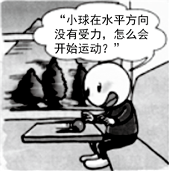

40．足球运动员在罚球点踢点球时一脚劲射，足球踢出，而运动员仍在原地，试分析：

（1）足球为什么会飞出？

（2）足球对运动员有作用力吗？

（3）足球运动员为什么没有向后飞出？

41．（香坊区校级月考）如图所示，有一块木板静止在光滑水平面上，木板质量为M＝4kg，长L＝1.4m，木板右端放着一个小滑块，小滑块质量m＝1kg，其尺寸远小于L，它与木板之间的动摩擦因数μ＝0.4，g＝10m/s2．

（1）现用水平向右的恒力F作用在木板M上，为了使得m能从M上滑落下来，求F的大小范围；

（2）其他条件不变，恒力F＝22.8N，且始终作用在M上，求m在M上滑动的时间；

（3）若水平力F＝28N向右拉木板，要使小滑块从木板上掉下来，力F作用的时间至少要多长？



42．（西城区期末）滑板是年轻人喜欢的运动项目。滑板爱好者及滑板总质量m＝60kg，以v0＝2.0m/s的初速度沿斜坡匀加速滑下，斜坡的倾角θ＝30°，经t＝4.0s的时间下滑位移x＝40m到达坡底。将人和滑板整体看作质点，设其在下滑过程中所受阻力的大小不变，重力加速度g取10m/s2，求下滑过程中

（1）滑板及人的加速度的大小a；

（2）滑板及人受到的阻力的大小f；

（3）滑板及人受到的重力的冲量大小I。

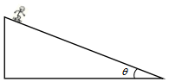

43．小华所在的实验小组利用如图所示甲的实验装置探究牛顿第二定律，打点计时器使用的交流电频率f＝50Hz，当地的重力加速度为g．

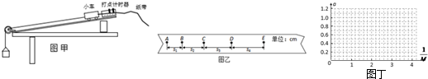

（1）在实验前必须进行平衡摩擦力，其步骤如下：取下细线和砂桶，把木板不带滑轮的一端适当垫高并反复调节，直到　 　．

（2）图（乙）是小华同学在正确操作下获得的一条纸带，其中A、B、C、D、E每两点之间还有4个点没有标出．写出用s1、s2、s3、s4以及f来表示小车加速度的计算式：a＝　 　；若s1＝2.02cm，s2＝4.00cm，s3＝6.01cm，则B点的速度为：vB＝　 　m/s（保留三位有效数字）．

（3）在平衡好摩擦力的情况下，探究小车加速度a与小车质量M的关系中，某次实验测得的数据如表所示．根据这些数据在坐标图中描点并作出a﹣图线．从a﹣图线求得合外力大小为　 　N（计算结果保留两位有效数字）．



|  |  |  |  |  |  |
| --- | --- | --- | --- | --- | --- |
| a/m•s﹣2 | 1.2 | 1.1 | 0.6 | 0.4 | 0.3 |
| /kg﹣1 | 4.0 | 3.6 | 2.0 | 1.4 | 1.0 |

44．（儋州期末）简述作用力与反作用力的特征

45．如图所示，两只木箱叠放在光滑水平面上，在一个水平推力作用下，一起沿直线运动，则两木箱之间有几对作用力和反作用力？



46．在天花板上用悬绳吊一重为G的电风扇，电风扇静止时受几个力作用？如图所示，这些力的反作用力是哪些力？这些力的平衡力是哪些力？如果电风扇正在匀速转动呢？当电风扇转动时与静止时相比较，对天花板的拉力是变大还是变小？为什么？

